г. Нижневартовск

Правила поведения в толпе
Серьезная опасность может подстерегать вас даже тогда, когда вы с родителями отправились на массовое зрелище или, например, на футбольный матч. Очень часто толпа становится опаснее аварии или стихийного бедствия.
- Лучше всего не попадать в толпу, но если это случилось, вашей главной задачей будет не упасть.

- Если вы всё же упали, нужно немедленно защитить голову руками и попытаться встать. Если подняться невозможно, сгруппируйтесь, прижав колени к груди и защитив голову руками.

- Находясь в толпе, избегайте её центра и края. Уклоняйтесь от стен, решеток, оград, витрин. Избегайте всего неподвижного на своем пути – столбом, тумб, деревьев.

- Не цепляйтесь ни за что руками. Руки согните в локтях и прижмите к корпусу тела.

- На концерте, на стадионе заранее подумайте, как вы будете выходить. Старайтесь не оказаться у сцены или у раздевалки.

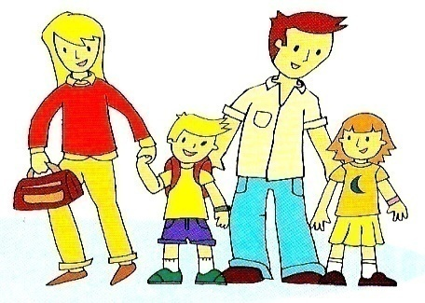
Как избежать опасных
домогательств и насилия

Бесцеремонные действия по отношению к вам могут произойти в самых разных местах и в разное время суток. Это может быть прижимание, поглаживание, прикосновение к интимным местам. Такие посягательства могут быть направлены и на мальчиков, и на девочек.
Люди, совершившие подобные действия называются насильниками, совратителями. Бывают случаи. Когда насильник может быть и знакомым человеком.
Будьте осторожны. Если неизвестные вам лица приглашают послушать музыку, сняться в кино, посмотреть видеофильм, поиграть в компьютерные игры ( может быть и любой другой предлог), не соглашайтесь. Поговорите об этом с родителями, и они подскажут, как правильно вести себя в таких случаях.

Всегда предупреждайте родных, к кому и куда вы уходите в гости. Взрослые должны знать адрес и телефон, по которым вас можно будет разыскать.

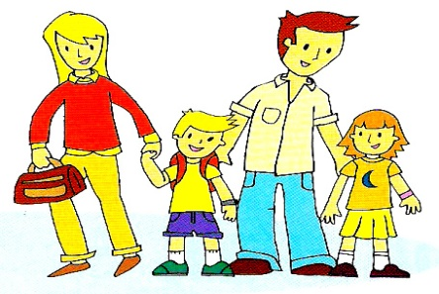
Что делать, если вы оказались заложником

Если вы оказались заложником, старайтесь оставаться на своём месте и не привлекать к себе внимания.

- Не задавайте вопросов и не смотрите в глаза террористам.

- Спрашивайте разрешения на любое ваше действие.

- Выполняйте все требования захватчиков беспрекословно.

- Не мешайте группе захвата проводить операцию по вашему освобождению, следуйте всем её указаниям.

- Ложитесь на пол и ожидайте окончания действий.

- При освобождении выходите как можно скорее.

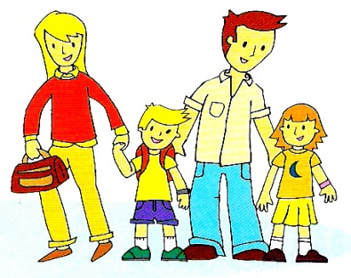
Правила безопасности
на улице

Опасности подстерегают нас не только дома, но и на улице. Чтобы их избежать, надо так же соблюдать некоторые правила.
Если вы потеряли родителей в незнакомом месте, стойте там, где потерялись. Если родители долго не приходят, обратитесь за помощью к милиционеру или другим взрослым.
Никогда не ходите гулять без разрешения. Родители всегда должны знать, где вы находитесь.
Не играй те на улице допоздна. Происшествия чаще всего совершаются в темное время суток.
Если вы задержались в школе или у друзей, а на улице темно, позвоните и попросите, чтобы кто - нибудь из взрослых вас встретил. Обязательно скажите, каким путем вы собираетесь идти домой. Помните, что самый короткий путь – совсем не обязательно самый близкий и безопасный. Поэтому избегайте пути, идущие через парк, пустырь, стройплощадку.
Старайтесь держаться освещенных и людных мест. Идите по улице, где есть фонари, мимо магазинов, остановок.
Увидев шумную компанию, постарайтесь обойти её стороной. Не отвечайте и не поддавайтесь на провокацию, если к вам грубо или насмешливо обращаются.
Если вам показалось. Что кто-то идёт за вами, не паникуйте и не бегите. Ваш внешний вид должен говорить об уверенности в своих силах. Если вы выглядите робким и пугливым, любой увидит в вас возможную жертву. Замедлите шаг и дайте себя обогнать. В крайнем случае зайдите в магазин, на почту, в кафе – в любое многолюдное место.

Никогда на разговаривайте на улице с незнакомыми людьми!!!

Ни в коем случае не берите у незнакомых взрослых угощение, даже если родители никогда не покупали вам таких вкусных вещей.
Запомните, что преступники внешне могут никак не отличаться от других людей. Поэтому надо быть осторожными при общении с теми, кого не знаете. Научитесь не доверять на улице ни сверстникам, ни тем, кто старше и даже младше. Ведь именно они порой заманивают жертву к взрослым преступникам.
Не соглашайтесь идти с незнакомыми ребятами или взрослыми в подъезд, подвал, на пустырь, либо другое безлюдное место.
На любые предложения незнакомого человека (покататься на машине, посмотреть щенков или котят, сходить в кино или кафе),надо отвечать отказом.
Нельзя идти с незнакомцами даже когда вам говорят, что их прислали ваши родители. Если вы срочно им нужны, но они не могут сами вас позвать, то за вами пришлют не постороннего, а хорошо знакомого вам человека.
Если вы всё-таки оказались в безлюдном месте с незнакомыми людьми, которые хотят причинить вам вред, - кричите как можно громче. Попытайтесь бежать к людям. К свету. Помните, что бояться и звать на помощь, когда страшно, - это не стыдно.
Любая вещь, которую у вас хотят отнять, не стоит вашего здоровья и безопасности. Поэтому, если вы не смогли убежать, а помощи ждать не приходится, лучше отдайте всё, что от вас требуют.
Если вы увидели на улице, в транспорте или в другом месте коробку, сумку, пакет, - не трогайте! Там может оказаться бомба. Сообщите об этом взрослым.

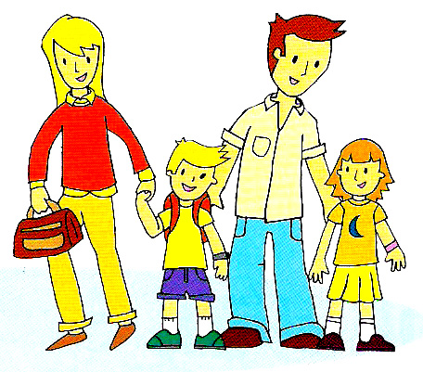

Как вести себя с собаками

Собак любят многие, особенно дети. Но, к сожалению, сами того не желая, они могут рассердить её.
Когда собака испугана, рассержена или потревожена, в неподходящий момент она может и укусить. Поэтому с ней нужно вести себя осторожно.
Чтобы избежать возможных неприятностей с собаками, старайтесь обходить места их массового выгула. Всегда лучше отойти в сторону и пропустить идущих вам на встречу собаку с её хозяином.
При встрече с незнакомой собакой надо помнить, что помахивание хвостом не всегда говорит о её дружелюбном настроении. Поэтому никогда не трогайте незнакомую собаку, не гладьте её, не играйте с ней.
Никогда не дразните собаку, даже добрую или очень маленькую. Может наступить такой момент, когда она потеряет терпение, разозлится и укусит вас.
Ни в коем случае нельзя показывать свой страх перед собакой. Она может почувствовать это и повести себя агрессивно.
Не кормите чужую собаку, и не трогайте её во время еды. Она может подумать, что вы хотите отнять у неё пищу и укусить вас.
Так же нельзя резко будить спящую собаку – она может укусить вас спросонок.

Не подходите к собаке, сидящей на привязи!
Не приближайтесь к большим собакам служебных пород. Некоторые из них выучены бросаться на людей, которые подходят к ним на определенное расстояние.
Общаясь с хозяином собаки, не делайте резких движений. Собака может подумать, что вы ему угрожаете.
Если вам хочется погладить собаку, спросите разрешения у хозяина. Гладьте собаку осторожно.
Не трогайте щенков и не пытайтесь отобрать предмет, с которым собака играет.
Не стоит приближать своё лицо к морде собаки. Это допустимо, только если собака хорошо знакома и у вас с ней прекрасные отношения, если она не спит и не дремлет, и так же совершенно здорова. Когда собака болеет, её характер меняется. И она может укусить даже любимого хозяина.

Как вести себя с кошками

Обычно, кошке чаще царапаются, чем кусаются, но встречаются и очень кусачие кошки. Во многих случаях кошки ведут себя так же, как собаки: царапаются, или кусаются, когда они чем-то рассержены или испуганы. К тому же часто они царапаются без всякого злого умысла. Порой кажется, что им просто невдомек, какие у них острые когти.
Случается, что кошки царапаются, когда играют или нервничают.
Если при обращении с кошками следовать тем же правилам, что и при обращении с собаками, будет меньше шансов получить глубокую царапину. Если все же вас сильно поцарапала кошка, рану надо тщательно промыть теплой водой в мылом и перевязать бинтом. Если вас укусила или поцарапала чужая кошка – лучше показаться врачу.
Надо помнить, что от кошек и собак людям передаются такие болезни, как лишай, чесотка и бешенство.
После того, как вы погладили кошку или собаку, надо обязательно вымыть руки с мылом.

Что делать, если на вас
напала собака
Собака может напасть на вас и укусить, даже если вы будете соблюдать все правила безопасности. Если к вам бежит собака, остановитесь и не кричите. Встаньте к ней боком. Если вы почувствовали, что она собирается напасть на вас, твёрдым голосом произнесите команду «ФУ!» , «Стоять, сидеть». Иногда это помогает. Никогда не пытайтесь убежать от собаки. От неё следует уходить очень медленно, не ускоряя шага.
Особенно следует опасаться приседающей собаки – это значит, что она готовиться к прыжку. На всякий случай лучше сразу защитить горло – для этого надо прижать подбородок к груди и выставить вперед руку.
Если собака всё-таки напала, отбивайтесь от неё с помощью камней, палки или сумки. Самое чувствительное место у собаки – нос. Иногда достаточно попасть в него, чтобы она убежала.
Если собака вас укусила, не пытайтесь сразу же остановить кровь. Кровотечение помогает удалить слюну животного из раны.
При возможности промойте рану чистой водой и смажьте кожу вокруг укуса йодом или одеколоном. Затем перевяжите чистым бинтом.
Расскажите о происшествии родителям и немедленно вместе с ними идите в ближайшую больницу.
Если вам известен хозяин собаки сообщите его адрес врачу, что бы собаку проверили на бешенство. Бешенство – очень опасная болезнь, которая может возникнуть после укуса животных. От неё можно даже умереть. После укуса собаки, у которой подозревают бешенство, человеку делают определенное количество уколов, что бы болезнь не передалась ему.
Собаку, которая неоднократно кусала людей, опасно держать в доме.

Правила безопасности
на природе
Даже в самом обычном лесу, в котором вы не раз были со взрослыми, вас подстерегает множество опасностей. Прежде всего, в лесу можно заблудиться. Чтобы этого не случилось, не ходите в лес одни.
Если вы заблудились, то ни в коем случае нельзя поддаваться панике. Не стоит сразу бежать, куда глаза глядят. Попробуйте громко покричать.
Присядьте, успокойтесь, внимательно прислушайтесь, не доносятся ли откуда–нибудь звуки: шум машин, поездов, лай собак, и т.д.
Чтобы лучше расслышать звуки – приложите ухо к земле. Постарайтесь понять, откуда идет звук, и идите в этом направлении. Если звуки громче – вы идете правильно.
Перед тем как войти в лес, определите по компасу стороны света, чтобы знать, в каком направлении надо будет возвращаться.
Есть и такое простое правило : входя в лес, запомните, в какой глаз вам светило солнце. При возвращении оно должно вам светить в другой глаз.
Мхи и лишайники любят тень, поэтому растут на северной стороне деревьев, пней и корней.
Кора у деревьев темнее и грубее с северной стороны ( у березы, осины, сосны).
Многие цветы в лесу поворачиваются головками к солнцу.
Муравьи устраивают своё жилище с южной стороны деревьев и пней.
Никогда не забывайте о своих товарищах – в лесу надо держаться вместе.

Как правильно собирать
грибы и ягоды
- Собирайте только знакомые вам грибы и ягоды

- Легче всего спутать с поганками совсем маленькие грибочки.

- Обязательно покажите собранные грибы взрослому, чтобы он отделил съедобные грибы от ядовитых. Старайтесь запомнить, какие грибы и ягоды съедобны, а какие - нет.

- Грибы легко впитывают в себя вредные вещества, содержащиеся в почве и атмосфере. Поэтому не стоит собирать старые грибы.

- Не собирайте грибы в черте города – в парках и скверах, а за городом – вблизи свалок, скоплений мусора и автодорог.

- Никогда не ешьте сырые грибы, в том числе и сыроежки. В лучшем случае у вас будет расстройство желудка, в худшем – тяжелое отравление.

- Ни в коем случае не пробуйте грибы и ягоды, неизвестные вам.

Не стесняйтесь спрашивать взрослых о том, съедобны ли грибы и ягоды, которые встретились вам в лесу!

Самые простые и важные
правила безопасности
- Надо всегда быть готовым к опасности и уметь её предвидеть.
- Никогда не поддавайтесь панике. В любой ситуации сохраняйте присутствие духа. Помните, что безвыходных положений не бывает.
- Лучше избежать опасности, чем встретиться с ней лицом к лицу.
- Встретившись с опасностью, никогда не сдавайтесь.
- Помните, что в борьбе с опасностью, полезны не только сила и присутствие духа, но и знания.
- Всегда будьте готовы помочь человеку, которому грозит опасность.
- Вы должны знать наизусть телефоны городских служб безопасности, потому, что когда возникает опасная ситуация нет времени искать их в справочнике.

01 – пожарная охрана, служба спасения

02 – милиция

03- скорая помощь

04- служба газа

- Если вы просите о помощи по телефону, кратко сообщите причину вызова, свои имя и фамилию, номер телефона и адрес. Не кладите трубку до конца разговора.

